Кировское областное государственное бюджетное учреждение социального обслуживания

«Мурыгинский детский дом - интернат для умственно- отсталых «Родник»

**ОТЧЁТ**

**ПО СОЦИАЛЬНО - РЕАБИЛИТАЦИОННОЙ РАБОТЕ**

**ОТДЕЛЕНИЯ**

**ДЛЯ ИНВАЛИДОВ МОЛОДОГО ВОЗРАСТА**

**ЗА 2020 ГОД**

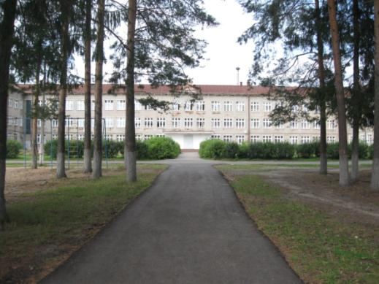

Подготовила:

заведующая отделением ИМВ

Е.А. Чарушникова

Мурыгино, 2020 год

**Отчёт о проведении мероприятий**

**в соответствии с планом воспитательной работы в 2020 году:**

1. **Направление1: духовно- нравственное и гражданско - патриотическое воспитание.**

На одном из первых мест - **мероприятия духовно- нравственного и гражданско - патриотического воспитания.**

Под понятием нравственность понимается - воспитание милосердия, справедливости, ответственности, порядочности;. понимание таких понятий, как « долг перед Родиной», « любовь к Родине», почитание государственных символов России.

Патриотическое воспитание подрастающего поколения является  одной из важнейших задач современности, ведь детство и юность – самая благодатная пора для привития священного чувства любви к Родине. На отделении Инвалидов молодого возраста разработана Рабочая программа

«Подготовка Инвалидов молодого возраста в жизни в современном обществе», где гражданско- патриотическое и духовно – нравственное воспитание является важной её составляющей.

**Цель: -** формирование фундамента активной жизненной позиции; постепенное формирование у воспитанников любви к своей Родине, постоянной готовности к ее защите.

**Задачи:**

- прививать чувства сопричастности к судьбе Отечества, воспитание чувства гордости за свой поселок, край, город страну и свой народ, уважения к его великим свершениям и достойным страницам прошлого.

- прививать бережливое отношение друг к другу, окружающим людям, детскому дому.

Воспитательная работа  в гражданско-патриотическом направлении деятельности была направлена на решение таких проблем, как:

- воспитание уважения к правам, свободам и обязанностям человека;  
-  формирование ценностных представлений о любви к России, народам Российской Федерации, к своей малой родине;  
- усвоение ценности и содержания таких понятий как «служение Отечеству», «правовая система и правовое государство», «гражданское общество», об этических категориях «свобода и ответственность», о мировоззренческих  понятиях «честь»,  «совесть»,  « долг», «справедливость»  «доверие» и др. ;  
-  развитие нравственных представлений о долге, чести и достоинстве в контексте отношения к Отечеству, к согражданам, к семье.

Гражданское становление личности воспитанника расширяет диапазон проявления его способностей, увеличивает возможность каждого воспитанника занять достойное положение в обществе и проявить свою сознательную гражданскую и социальную активность. На отделении ИМВ проводится ряд мероприятий, посвященных героическим страницам истории нашей Родины. Главной целью этих мероприятий является раскрытие смысла понятий «Любовь к Родине», «Любовь к Малой Родине», воспитание у юных граждан чувств уважения к своему Отечеству. Параллельно с воспитанием патриотизма формируются правовые знания, правила поведения в обществе. Важно воспитать у ребят уважение к закону, гражданской ответственности и заботу о благополучии своей страны.

|  |  |  |  |  |  |
| --- | --- | --- | --- | --- | --- |
| **№** | **Форма проведения** | **Название мероприятия** | **Количество участников** | **Дата проведения** | **Ответственные** |
| 1 | Тематический час с дальнейшей  экскурсией | «Из истории Рождества»  «Тропинками Рождества» (посещение храма п. Мурыгино) | 20 чел. | 06.01.2020 г. | Чарушникова Е.А.,  Медведева Н.А. |
| 2 | Участие в совместном проекте  Мурыгинской школы искусств и  отделения ИМВ ДДИ «Родник» | «Подари картину другу!» | 10 чел. | 30.01.2020 г. | Чарушникова Е.А., |
| 3 | Беседа – презентация | «Юные герои Великой войны» | 63 чел. | 02.02.2020 г. | Чарушникова Е.А. |
| 4 | Участие в муниципальном конкурсе | «Честь и Слава!» | 4 чел. | 10.02.2020 – 23.02.2020 | Кокорина Е.А.,  Медведева Н.А. |
| 5 | Участие в инклюзивном конкурсе  «Театральная весна -2020» | Постановки «Мы помним!», «Военная фотография» | 12 чел. | 27.02.2020 г. | Чарушникова Е.А., Суховеркова Т.В., Лубягина И.М.,  Буркова Ю.Е.,  Абрамишвили Н.С. |
| 6 | Участие в областном конкурсе | «Вятская глубинка – душа России!» | 10 чел. | 03.03.2020 г. | Чарушникова Е.А., Суховеркова Т.В.,  Кокорина Е.А.,  Медведева Н.А.,  Завьялова С.Н., Абрамишвили Н.С. |
| 7 | Тематический час | «Обетование Пасхи» | 50 чел. | 20.04.2020 г. | Чарушникова Е.А.,  Чупракова Н.А.,  Зонова Е.В. |
| 8 | Интерактивная игра - викторина | «Подросткам о войне!» | 20 чел. | 22.04.2020 г. | Чарушникова Е.А. |
| 9 | Музыкальная гостиная | «Песни Победы» | 20 чел. | 23.04.2020 г. | Чарушникова Е.А. |
| 10 | Тематический час с мультпоказом | «О героизме наших воинов: от древности до наших дней» | 20 чел. | 24.04.2020 г. | Чарушникова Е.А.,  Чупракова Н.А.,  Зонова Е.В. |
| 11 | Коллективное – творческое дело | «Открытка к Дню Победы» | 10 чел. | 26.04.2020 г. | Чарушникова Е.А.,  Зонова Е.В. |
| 12 | Интерактивная игра - викторина | «Загадки о войне» | 30 чел. | 27.04.2020 г. | Чарушникова Е.А., Чупракова Н.А. |
| 13 | Выставка рисунков | « Мы помним страшные те годы!» | 10 чел. | 28.04.2020 г. | Чарушникова Е.А. |
| 14 | Тематический час | « День мира, весны и труда!»:  - из истории празднования  1 мая, | 40 чел. | 01.05.2020 г. | Чарушникова Е.А.,  Зонова Е.В. |
| 15 | Участие в Акции поселения | «Окна Победы» | 2 чел. | 25.04.2020 – 01.05.2020 г. | Зонова Е.В.,  Чиркова Л.В. |
| 16 | Тематическая беседа | « Мы помним наших земляков!» | 7 чел. | 01.05.2020 г. | Чарушникова Е.А. |
| 17 | Концертно – познавательная  программа | «День России» | 100 чел. | 12.06.2020 г. | Завьялова С.Н.,  Зонова Е.В. |
| 18 | Военно – спортивные эстафеты | «Марш – бросок» | 70 чел. | 22.06.2020 г. | Чарушникова Е.А. |
| 19 | Акция | «Свеча Памяти» | 120 чел. | 22.06.2020 г. | Чарушникова Е.А. |
| 20 | Информационный час | «Символы России. Конституция. Поправки в Конституцию. Знакомство с правилами голосования по поправкам в Конституцию» | 70 чел. | 25.06.2020 г. | Чарушникова Е.А. |
| 21 |  | Выборы по поправкам в Конституцию | 41 чел. | 25.06.2020 г. | Избирком,  Чарушникова Е.А. |
| 22 | Военно – спортивная игра | «Зарница» | 80 чел. | 26.07.2020 г. | Чарушникова Е.А. |
| 23 | Познавательно- спортивная  программа | «День рождения Российского флага» | 60 чел. | 22.08.2020 г. | Чарушникова Е.А. |
| 24 | Торжественная линейка | « И снова звонок на зовет на урок!» | 100 чел. | 01.09.2020 г. | Чарушникова Е.А. |
| 25 | Участие в областном конкурсе | «Сотвори праздник Рождества в своем доме!» | 3 чел. | 10.12.2020 – 15.01.2020 | Суховеркова Т.В. |
|  |  | **ИТОГО:** | **972 чел.** |  |  |

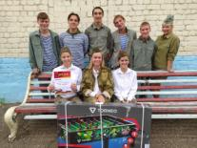 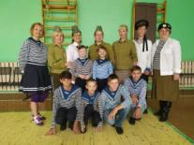 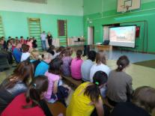

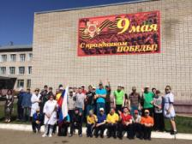 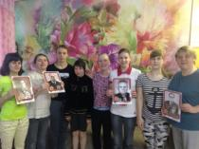

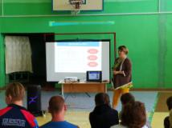 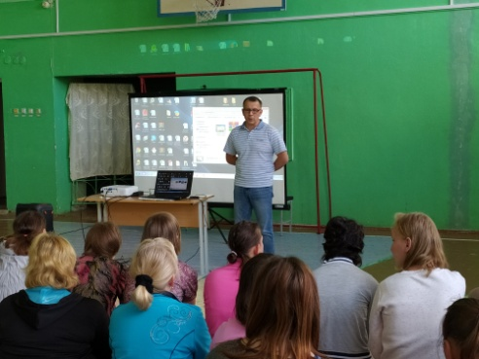

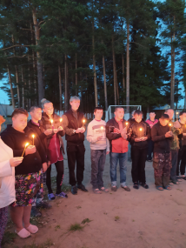 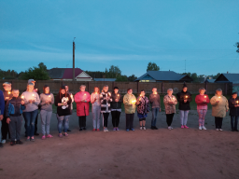

***Фотографии с мероприятий***

**Таким образом,** актуальной задачей для педагогов отделения на современном этапе становится наполнение идеологического конструкта «патриотизм» живым содержанием. Мы стремились выявить наиболее востребованные его направления, привлекательные для современных подростков и молодежи, а с другой стороны, отвечающие запросам общества на воспитание социально ответственной личности с устойчивой ценностной системой.

Результаты работы подтвердили, что среди многообразия внешних и внутренних факторов наиболее важное значение для повышения эффективности процесса гражданско-патриотического воспитания имеют:

• соблюдение педагогического такта, меры в установлении взаимодействия личности и коллектива;

• применение достаточного разнообразия видов и организационных форм, позволяющих обучающихся занять положение субъекта социальной деятельности;

• разработка технологии формирования опыта, направленного на достижение жизненного успеха;

• применение новых подходов к подготовке воспитателя.

Шарль Монтескье более 300 лет назад чётко сформулировал роль взрослого поколения в патриотическом воспитании: «Лучшее средство привить детям любовь к Отечеству состоит в том, чтобы эта любовь была у отцов», то есть у нас с вами, прежде всего, у наших коллег. Многое из окружающей действительности мы изменить не можем, но в силах так воспитать подростков, чтобы они были готовы противостоять жизненным проблемам, выбрать для себя истинные жизненные ценности.

**Направление 2: воспитание экологической культуры.**

**Воспитание экологической культуры** заключаются в создании условий для формирования  экологической культуры  подростка.   Работа в этом направлении в нашем детском доме начинается уже с младшего возраста, когда в детях закладывается фундамент познавательной активности, мы же на отделении для Инвалидов молодого возраста продолжаем эту работу.   
 Для достижения поставленной  цели педагогической деятельности мы решаем следующие **задачи:**  
1. Создание  экологической развивающей среды;

2.Формирование системы элементарных научных экологических знаний, доступной пониманию через интегрированный подход;  
3. Развитие познавательного интереса к миру природы;  
4. Формирование первоначальных умений и навыков экологически   
грамотного и безопасного для природы и самого воспитанника поведения, умений наблюдать за природными объектами и явлениями;  
5. Воспитание гуманного, эмоционально-положительного отношения к миру природы и окружающему миру в целом;   
6. Формирование психических процессов: памяти, внимания, мышления,   
воображения;  
7. Развитие познавательно-творческих способностей;   
Наша работас ребятами строится на эмоциональном воздействии природы     на их чувства –удивление, потрясение, любование, эстетическое наслаждение.  
 Природа – неиссякаемый источник духовного обогащения. Дети постоянно в той или иной форме соприкасаются с окружающей  природной средой.

В своей работе по экологическому воспитанию используем  разнообразные  формы и методы:

|  |  |  |  |  |  |
| --- | --- | --- | --- | --- | --- |
| **№** | **Форма проведения** | **Название мероприятия** | **Количество участников** | **Дата проведения** | **Ответственные** |
| 1 | Прогулка | «Тропа здоровья» | 33 чел. | 02.02.2020 года | Медведева Н.А.,  Буркова Ю.Е.,  Чупракова Н.А. |
| 2 | Мастер - класс | «Весенний букет» | 16 чел. | 16.04.2020 года | Буркова Ю.Е. |
| 3 | Мастер – классы в форме коллективного творческого дела (КТД) | «Ромашка, ромашка, цветок полевой…»  « Волшебный цветок»  «Букет в вазе»  «Букет нарциссов» | 8 чел.  8 чел.  7 чел.  5 чел. | 19.05.2020 года  23.05.2020 года  27.05.2020 года  28.05.2020 года | Чарушникова Е.А. |
| 4. | Интегрированное открытое занятие | «Весна» (с использованием областей познание, социализация, безопасность) | 14 чел. | 26.05.2020 года | Чупракова Н.А. |
| 5. | Квест - игра | «Летнее приключение» | 30 чел. | 19.06.2020 года | Жданова О.А.,  Чарушникова Е.А. |
| 6. | Открытое занятие | «Лекарственные растения. Виды и применение» | 14 чел. | 02.07.2020 года | Медведева Н.А. |
| 7. | Физкультурно – экологическое развлечение | «Путешествие в волшебный лес» | 30 чел. | 10.07.2020 года | Чарушникова Е.А., Чупракова Н.А. |
| 8. | Мастер- класс | «Заготовка овощей на зиму. Маринование огурцов» | 12 чел. | 17.08.2020 года | Медведева Н.А. |
| 9. | Мастер - класс | Аппликация «Яблочный Спас»,  Приготовление выпечки из яблок» | 3 чел.  6 чел. | 19.08.2020 года | Суховеркова Т.В. |
| 10 | Квест - игра | «12 записок» | 55 чел. | 06.09.2020 года | Чарушникова Е.А. |
| 11 | Участие в Акции | «Изумрудное Мурыгино» | 50 чел. | 24.09.2020 года | Зонова Е.В. |
| 12 | Развлекательная программа | «Осень, Осень, в гости просим!» | 71 чел. | 20.09.2020 года | Чарушникова Е.А. |
| 13 | Акция | «Мой двор, моя забота!» | 10 чел. | 14.11.2020 года | Медведева Н.А. |
| 14 | Развлекательная программма | «Осенние посиделки» | 10 чел. | 14.11.2020 года | Медведева Н.А. |
|  |  | **ИТОГО:** | **382 чел.** |  |  |

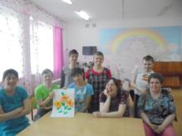 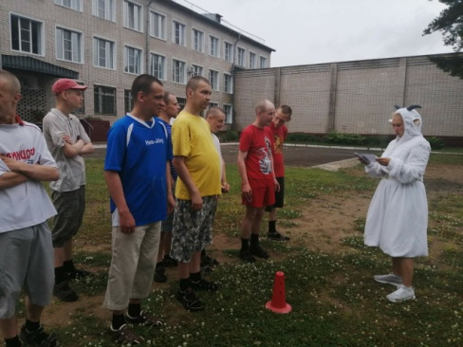

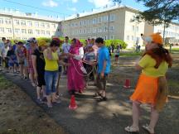 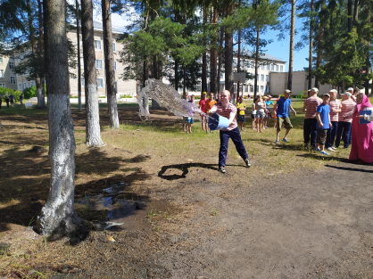 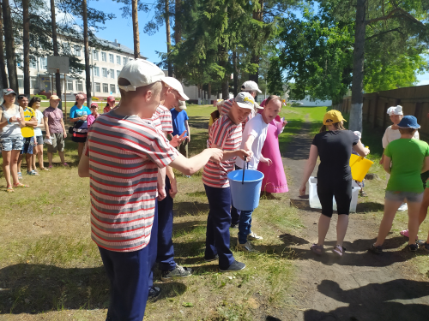

***Фото с мероприятий***

**Таким образом,** проводимая работа по экологическому воспитанию на отделении ведет к формированию у подростков экологической культуры. Она включает в себя экологические знания, глубокую заинтересованность природоохранной деятельности, грамотное ее осуществление, богатство нравственно-эстетических чувств и переживаний, порождаемых с общением с природой. Экологическое воспитание осуществляется в результате целенаправленной работы. Воспитанники отделения в процессе изучения различных предметов обогащаются экологическими знаниями. Нравственное и эстетическое воспитание сосредотачивает их внимание на бережном отношении к природе, любви к ней, умении наслаждаться ее красотой. Общественно полезный труд приучает к природоохранной работе. Эта взаимосвязь и обусловленность разнообразных видов деятельности определяют систему экологического воспитания.

**Направление 3: Формирование здорового и безопасного образа жизни**.

Воспитание бережного отношения к своему здоровью, начиная с раннего детства,- **актуальная задача** современности. Здоровый образ жизни не занимает пока первое место в иерархии потребностей и ценностей человека в нашем обществе. Но если мы научим детей с самого раннего возраста ценить,  беречь и укреплять своё  здоровье, если мы будем личным примером демонстрировать здоровый образ жизни, то только в этом случае можно надеяться, что будущие поколения будут более здоровы и развиты не только личностно, интеллектуально, духовно, но и физически. Если раньше говорили: «В здоровом теле – здоровый дух», то не ошибётся тот, кто скажет, что без духовного не может быть здорового.

Чтобы достичь поставленной  цели, необходимо проводить занятия по здоровью, включив их в  план воспитательной работы. Для того чтобы занятия здоровья  стали эффективным средством развития  и воспитания, нужно выполнять определённые условия: ориентироваться не только на усвоение воспитанником знаний, но и на становление его мотивационной сферы гигиенического поведения, реализации усвоенных знаний в поведении. Нужно учитывать, что ребенок, подросток, изучая себя, психологически готовится к тому, чтобы осуществлять активную оздоровительную деятельность.

Наша методика работы строится в направлении личностно-ориентированного взаимодействия с воспитанником. Обязательно делается акцент на самостоятельное экспериментирование и поисковую активность ребят. Содержание занятий наполняем игровыми сюжетами. Надо помнить, что мало научить ребёнка чистить зубы утром и вечером, делать зарядку и есть здоровую пищу. Надо чтобы уже с раннего детства он учился любви к себе, к людям, к жизни. Только человек, живущий в гармонии с собой и с миром, будет действительно здоров.

В данном разделе обращено огромное внимание и на безопасность жизнедеятельности. Ведь здоровье всегда связано с умением обезопасить себя от различных рисков. И человек только тогда будет здоров, когда не только занимается совершенствованием своего тела с использованием физической культуры и спорта, а тогда, когда он знает, умеет и может предостеречь себя от беды, вызванной неумением или нежеланием соблюдать правила безопасности.

|  |  |  |  |  |  |
| --- | --- | --- | --- | --- | --- |
| **№** | **Форма проведения** | **Название мероприятия** | **Количество участников** | **Дата проведения** | **Ответственные** |
| 1. | Участие в занятиях клуба «Синема» | «Спасик и его друзья»,  «Уроки безопасности с Тетушкой Совой» | 12 чел.  16 чел.  17 чел. | 15.01.2020 года  22.01.2020 года  31.01.2020 года | Зонова Е.В.,  Медведева Н.А.,  Лубягина И.М.,  Буркова Ю.Е. |
| 2. | Собрание - инструктаж | «Как избежать травматизма» | 55 чел. | 24.01.2020 года | Чарушникова Е.А. |
| 3 | Занятия в клубе «Час Здоровья» | «Гигиена полости рта»  «Иммунитет - защита, которая всегда с нами»  «Понятие о гигиене. Чистота – залог здоровья»  «Режим дня. Необходимость его соблюдения»  «Личная гигиена и здоровье»  «Значение питания в жизни человека»  «Мы – за здоровый и безопасный образ жизни!» (2 часа)  «Семь советов как не заболеть гриппом и ОРВИ»  «Профилактика Ковид- 19» + «Алкоколь- его не должно быть в нашей жизни!»  «В гостях у Снеговика Тоши!» | 60 чел.  60 чел.  50 чел.  50 чел.  64 чел.  55 чел.  50 чел.  135 чел.  20 чел.  70 чел. | 29.01.2020 года  11.02.2020 года  19.03.2020 года  08.04.2020 года  17.05.2020 года  15.06.2020 года  29.05.2020 года  12.09.2020 года  23.11.2020 года  28.11.2020 года | Чарушникова Е.А. |
| 4. | Собрание - инструктаж | - «Как правильно дышать зимой. Профилактика простудных заболеваний»  - «Как защититься от коронавируса?» | 125 чел. | 12.02.2020 года | Чарушникова Е.А.,  Завьлова С.Н.,  Захарова В.Н. |
| Инструктажи по ТБ и ПБ |  |  | ежеквартально и по мере необходимости |
| Тренировка по пожарной эвакуации |  |  | 11.09.2020 года |
| 5. | Спортивно – развлекательная программа | «Сильнее, выше, быстрее!» | 70 чел. | 22.02.2020 года | Чарушникова Е.А.,  Буркова Ю.Е. |
| 6. | Спортивно- развлекательная программа | «Спортсменки, хозяйки, красавицы!» | 64 чел. | 05.03.2020 года | Чарушникова Е.А. |
| 7. | Беседа | Поговорим о женском здоровье» | 14 чел. | 27.03.2020 года | Чарушникова Е.А.,  Закалата А.А. |
| 8. | Эстафеты | «Спортивный бум» | 60 чел. | 20.05.2020 года | Чарушникова Е.А.,  Чупракова Н.А.,  Россохина А.А. |
| 9. | Познавательный час | «Места им в жизни быть не должно!» | 21 чел. | 20.05.2020 года | Чарушникова Е.А |
| 10. | Спортивный праздник | «Спортивному движению – наше уважение!» | 35 чел. | 25.05.2020 года | Чарушникова Е.А.,  Чупракова Н.А.,  Россохина А.А. |
| 11. | Квест – игра по ПДД | «Правила движения – знай, как таблицу умножения!» | 50 чел. | 19.06.2020 года | Чарушникова Е.А. |
| 12. | Малые Олимпийские игры | - военно – спортивные эстафеты; | 100 чел. | 26.06.2020 года | Чарушникова Е.А. |
| 13. | Спортивный праздник | «ЗОЖигай!» | 70 чел. | 04.07.2020 года | Чарушникова Е.А.,  Зонова Е.В.,  Завьялова С.Н.,  Медведева Н.А. |
| 14. | Развлечение | «Экзамен по ПДД с Машей и Мишей» | 40 чел. | 10.07.2020 года | Чарушникова Е.А.,  Зонова Е.В.,  Завьялова С.Н. |
| 15. | Спортивный праздник | «Физкульт -Ура!»:  - пионербол (сотрудники);  -«Весёлые старты» (ПСУ + сотрудники);  -футбол (среди ПСУ) | 108 чел. | 18.07.2020 года | Чарушникова Е.А. |
| 16. | Эстафеты | «Весёлые состязания» | 64 чел. | 26.07.2020 года | Чарушникова Е.А. |
| 17. | Спортивное развлечение | «Весёлая Спортландия» | 45 чел. | 04.09.2020 года | Чупракова Н.А. |
| 18. | Акция | «Час здоровья для школьников» | 18 чел. | 24.09.2020 года | Чарушникова Е.А. |
| 19. | Квест - игра | «Путешествие по удивительным островам» | 60 чел. | 14.10.2020 года | Зонова Е.В.,  Чупракова Н.А. |
| 20. | Развлекательная новогодняя зарядка | «Раз, два, потянись! Деду Морозу улыбнись!» | 60 чел. | 15.12.2020 года | Чупракова Н.А.,  Суховеркова Т.В. |
|  |  | **ИТОГО:** | **1663 чел.** |  |  |

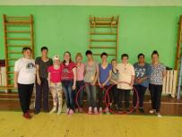 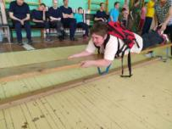 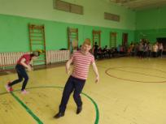

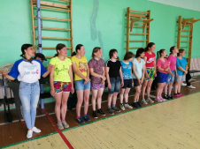 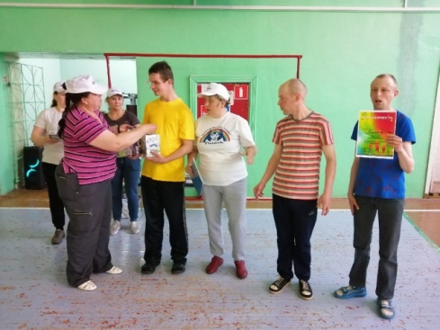

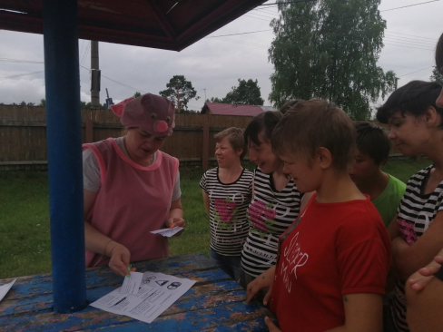 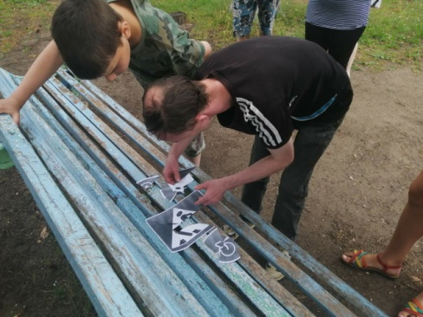 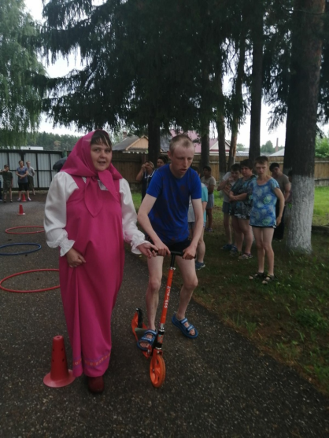

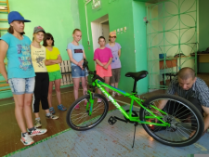 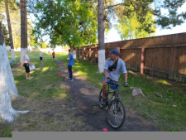

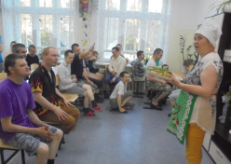 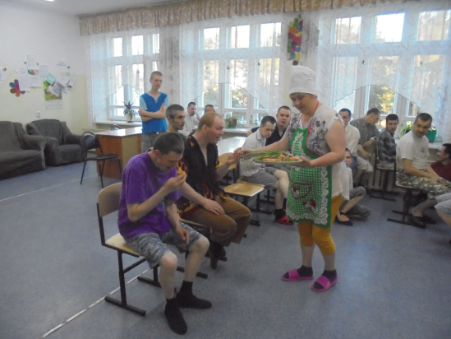

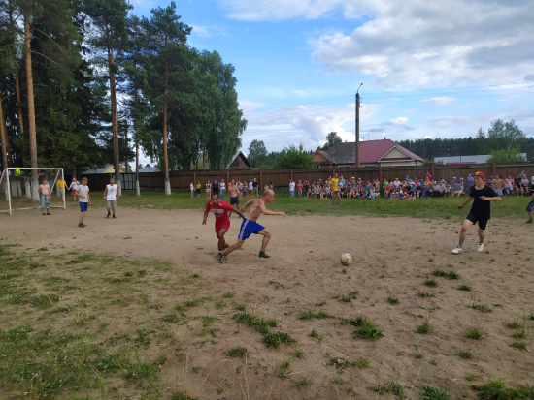 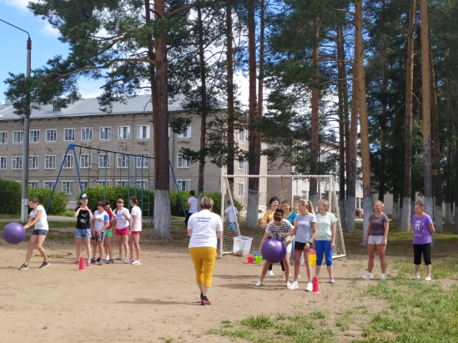

***Фото с мероприятий***

**Таким образом,** здоровый и безопасный образ жизни включает в себя соблюдение правил личной гигиены, занятий физической культурой, закаливание, правильное питание, воздержание от употребления алкоголя, табака, наркотиков, умение справляться с различными переживаниями, умение предотвратить травмы, несчастные случаи и пр. Полезные и вредные привычки могут, как способствовать сохранению и укреплению здоровья, так и быть направлены против него. Воспитание ценностного отношения к собственному здоровью - цель формирования здорового и безопасного образа жизни. А неотъемлемой частью здорового образа жизни являются высокие моральные, нравственные и этические ценности человека, где мы большое внимание уделяем формированию сознания личности, как общественной единицы и особое место отводим соблюдению распорядка дня, рациональному питанию, искоренению вредных привычек, оптимальному двигательному режиму, физическим упражнениям, обучению безопасному поведению в различных ситуациях.

**Направление 4: Трудовое воспитание.**

В процессе становления личности красной линией проходит трудовое воспитание от начала нахождения ребёнка в детском доме до перехода его в отделение для Инвалидов молодого возраста и далее, до выпуска из данного учреждения . Трудовое воспитание должно осуществляться с учётом перспектив развития воспитанников, их индивидуальных, возрастных, типологических особенностей.  Содержание воспитательных мероприятий, средства и методы их реализации должны способствовать преодолению дефекта, сглаживанию нарушений эмоционально – волевой сферы, выработке адаптивных форм поведения. Наши ребята должны успешно социализироваться, вливаясь в общество, не только зарабатывать себе на жизнь, но и выполнять различные социальные функции: создавать семью, растить детей, жить в соответствии с законами и правилами, регулирующими поведение человека в макро - и микросоциуме. Поэтому отсюда вытекает цель трудового воспитания:

**Цель:** формирование трудовых знаний, умений и навыков, необходимых в самостоятельной жизни.

**Система трудового воспитания**, **осуществляемая в** **интернате и, непосредственно в отделении ИМВ**, **решает следующие** **задачи:**

- Воспитывать уважение к своему труду и труду других людей.

- Формировать трудовые умения и навыки по самообслуживанию.

- Развивать трудовое умение, умение планировать и организовывать свою работу.

- Воспитывать трудолюбие, творческое отношение к труду, чувство долга и ответственности, честности,

- Воспитывать умение сотрудничать в коллективной трудовой деятельности, оказывать взаимопомощь и взаимоподдержку.

- Поиск эффективных путей социальной адаптации воспитанников через трудовое обучение и воспитание, включение детей и подростков с нарушением интеллекта в социальную среду, приобщение к общественной жизни на уровне их психофизических возможностей.

Трудовому воспитанию отводится существенная роль в решении коррекционных и воспитательных задач. Самым элементарным видом труда является самообслуживание. Воспитатели и инструктора по труду стараются привить воспитанникам привычку к самообслуживанию, чтобы это стало нормой, естественным процессом. Дежурство по группе, столовой; уборка спален и других интернатных помещений; участие в субботниках по благоустройству и уборке территории –  формируют основы социально-адаптивного поведения и предполагают формирование устойчивого положительного отношения к труду.

В реализации данной темы важное значение имеют встречи с людьми разных профессий, экскурсии на предприятия и организации. Данные мероприятия закладывают положительное отношение к труду как высшей ценности в жизни, потребности в творческом труде; готовят к сознательному выбору профессии, формируют культуру труда.

К сожалению, в условиях изоляции Учреждения, запланированные экскурсии вне дома – интерната организовать не удалось. Но подобные мероприятия нам удалось провести в рамках ДДИ (посещение столовой ДДИ, мастерских) «слабыми» воспитанниками, что тоже сыграло немаловажную роль в профориентационной работе.

В данном разделе отчет только о мероприятиях воспитательного характера по направлению «Трудовое воспитание», труд в мастерских, по благоустройству территории, уборке помещений сюда не входят (описано выше).

|  |  |  |  |  |  |
| --- | --- | --- | --- | --- | --- |
| **№** | **Форма проведения** | **Название мероприятия** | **Количество участников** | **Дата проведения** | **Ответственные** |
| 1 | Беседа – презентация | « В мире профессий»:  - мультчас: «Кем быть?»  - КТД «Создаем альбом профессий» | 20 чел. | 30.04.2020 года | Чарушникова Е.А. |
| 2 | Профориентационные занятия в столярной мастерской | «Я бы в столяры пошёл…» | 60 чел. | октябрь 2020 года | Рассохин М.В. |
| 2 | Профориентационные занятия в швейной мастерской | «Швея – это здорово!» | 60 чел. | октябрь 2020 года | Абрамишвили Н.С. |
| 3 | Профориентационные занятия в малярной мастерской | «Я маляр, шагаю к вам!» | 60 чел. | ноябрь 2020 года | Завьялова С.Н. |
| 4. | Экскурсии в столовую ДДИ | Повар – важная профессия!» | 60 чел. | ноябрь 2020 года | Зав. столовой,  Чарушникова Е.А. |
| 5. | День Труда в ДДИ | Открытые занятия:  - «Технология изготовления нагрудника»  - «Сельскохозяйственный труд. ТБ при работе с с/х инвентарём. Уборка моркови»  - конкурсно - развлекательная программа «Много профессий хороших и разных!» | 14 чел  9 чел.  106 чел. | 22.09.2020 года | Чарушникова Е.А.,  Абрамишвили Н.С.,  Кокорина Е.А. |
| 6. | Трудовая линейка | «Великове сокровище – дружба!» | 120 чел. | 29.09.2020 года | Чарушникова Е.А. |
| 7. | Ежедневная трудовая деятельность ПСУ (уборка территории и помещений, работа на приусадебном участке, работа в трудовых мастерских) | | |  | Все педагоги |
|  |  | **ИТОГО:** | **391 чел.** |  |  |

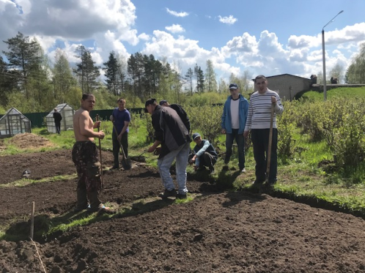 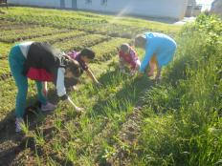 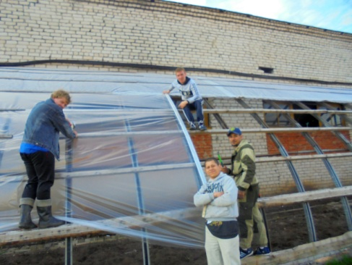

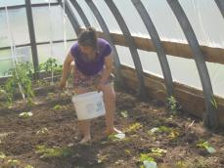 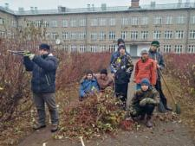

**Таким образом,** организация и планирование работы по трудовому воспитанию выстроена так, чтобы вся совокупность воспитательных средств была направлена на выработку у каждого конкретного воспитанника своего собственного варианта жизни, достойного его как человека современного общества. Речь идёт о личности, способной на управление своим поведением с опорой на существующие стандарты, нормы и законы общества

**Раздел 7. Организация культурно – досуговой деятельности на отделении.**

Для оптимизации процесса трудовой деятельности в отделении ИМВ воспитатели, инструктора по труду совместно с библиотекарем, культработником организуют и мероприятия культурно – досугового и развлекательного характера ( внеклассную деятельность) .

**Досуг** является благоприятной почвой для удовлетворения фундаментальных человеческих потребностей. В процессе **досуга**  гораздо проще формировать уважительное отношение к себе. Полноценно проводимый **досуг** в существенной степени способствует формированию таких качеств характера воспитанника, как инициативность, уверенность в себе, сдержанность, мужественность, выносливость, настойчивость, искренность, честность и др.

К основным задачам **культурно - досуговой деятельности относятся**:

-создание эмоционально-положительного климата;

-обеспечение у чувства комфорта, уюта и защищенности;

-привлечение детей и подростков к посильному участию в играх, театрализованных представлениях, забавах, развлечениях и праздниках;

-вовлечение воспитанников в процесс подготовки разных видов развлечений, праздников;

-формирование потребности к творчеству;

-воспитание чувства коллективизма, доброжелательного отношения друг к другу и взрослым;

-приобщение к художественной культуре, музыке, танцу, другим видам искусства;

-привлечение воспитанников к активному познанию окружающего мира, используя пространственно-предметную среду.

Основными формами организации **досуга являются**:

-спортивные мероприятия;

-художественная **самодеятельность**;

-экскурсии в природу;

-встречи с интересными людьми;

-посещения кино, концертов, выставок;

-кружки;

-игра.

Все эти виды деятельности носят познавательный **характер и предполагают**  непосредственное удовлетворение и имеют самостоятельную ценность для ребенка. Здесь набирает силу самый серьезный способ проведения свободного времени, рассчитанный непосредственно не на потребление, а на созидание культурных ценностей.

При организации внеклассной деятельности используют возможности учреждений дополнительного образования, культуры и спорта. К сожалению, в 2020 году в связи со сложной ситуацией из-за пандемии коронавируса возможности данных учреждений были минимальны.

|  |  |  |  |  |  |
| --- | --- | --- | --- | --- | --- |
| **№** | **Форма проведения** | **Название мероприятия** | **Количество** | **Дата** | **Ответственные** |
| 1. | Выезд на спектакль в «Театр на Спасской» | « Иван – богатырский сын» | 14 чел. | 08.01.2020 г. | Чарушникова Е.А. |
| 2. | Выход на мультсеанс в Мурыгинский центр культуры и досуга (МЦКиД) | «Холодное сердце» | 52 чел. | 13.01.2020 г. | Кокорина Е.А.,  Медведева Н.А.,  Абрамишвили Н.С.,  Зонова Е.В. |
| 3. | Выход в МЦКиД на мюзикл | «Дед Мороз против Человека – Паука» | 33 чел. | 17.01.2020 г. | Кокорина Е.А.,  Абрамишвили Н.С.,  Зонова Е.В. |
| 4. | Выезд на концерт в ДК «Космос» | « Мы верим в чудеса!» | 20 чел. | 02.02.2020 г. | Чарушникова Е.А.,  Суховеркова Т.В. |
| 5. | Поздравительная программа с чаепитием | «»Мы мальчишек поздравляем!» | 15 чел. | 25.02.2020 г. | Завьялова С.Н. |
| 6. | Выезд в Филармонию | «Концерт – сюрприз!» | 14 чел. | 01.03.2020 г. | Буркова Ю.Е., Россохина А.А. |
| 7. | Участие в Масляничной ярмарке | «Юрьянский Разгуляй» | 4 чел. | 01.03.2020 г. | Абрамишвили Н.С.,  Кокорина Е.А.,  Медведева Н.А.,  Чарушникова Е.А. |
| 8. | Участие в конкурсе инклюзивных танцев | «Возможно всё!» | 8 чел. | 13.03.2020 г. | Чарушникова Е.А.,  Буркова Ю.Е.,  Абрамишвили Н.С.,  Буркова Ю.Е. |
| 9. | Чаепития | «В Пасху за чашкой чая» | 135 чел. | 19.04.2020 г. | Чарушникова Е.А.,  Зонова Е.В.,  Чупракова Н.А. |
| 10. | Игровая музыкально – танцевальная программа | «В гости к Солнцу, в гости в Лету!» | 100 чел. | 30.05.2020 г. | Чарушникова Е.А. |
| 11. | Квест - игра | «Летнее приключение» | 30 чел. | 19.06.2020 г. | Жданова О.А.,  Чарушникова Е.А. |
| 12. | День Именинника | «В гостях у Маши и Миши» | 30 чел. | 30.06.2020 г. | Чарушникова Е.А.  Зонова Е.В.,  Медведева Н.А.,  Завьялова С.Н. |
| 13. | Мультсеансы | «Иван Царевич и Серый Волк»,  «Маша и Медведь»  «Ну, погоди!»  «Новое Простоквашино»  «Серый волк» | 20 чел.  43 чел.  40 чел.  35 чел.  30 чел. | 27.05.2020 г.  02.07.2020 г.  07.07.2020 г.  11.07.2020 г.  15.07.2020 г. | Чарушникова Е.А. |
| 14. | Дископрограмма | «Кругосветное путешествие» | 100 чел. | 10.07.2020 г. | Чарушникова Е.А. |
| 15. | Конкурс парной инклюзивной импровизации | «Возможно все!» | 20 чел. | 28.08.2020 г. | Медведева Н.А.,  Зонова Е.В.,  Суховеркова Т.В.,  Чадерина О.Г.,  Вагина Е.С. |
| 16. | День Осенних именинников | «В гостях у Верки Сердючки» | 25 чел. | 08.09.2020 г. | Чарушникова Е.А.,  Чупракова Н.А. |
| 17. | Юбилейный день Рождения | «День рожденья только раз в году!» | 14 чел. | 08.09.2020 г. | Завьялова С.Н. |
| 18. | Дископрограмма | «Веселая тусовка» | 120 чел. | 13.09.2020 г. | Чарушникова Е.А.,  Чупракова Н.А. |
| 19. | Музыкально – игровая программа | «Караоке- баттл» | 120 чел. | 26.09.2020 г. | Чарушникова Е.А.,  Абрамишвили Н.С. |
| 20. | Квест - игра | «Открытие новогодней елки» | 100 чел. | 29.11.2020 г. | Чарушникова Е.А.,  Зонова Е.В. |
| 21. | Новогодний праздник | «Голубой огонек» | 120 чел | 28.12.2020 г.  29.12.2020 г. | Вагина Е.С.,  Чегаева Е.А. |
| 22. | Поздравление по группам | «Пригласите сказку в дом!» | 135 чел. | 31.12.2020 г. | Чарушникова Е.А. |
|  |  | **ИТОГО:** | **1357 чел.** |  |  |

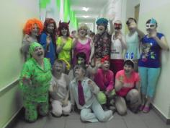 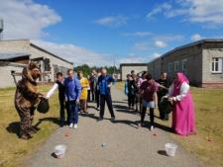 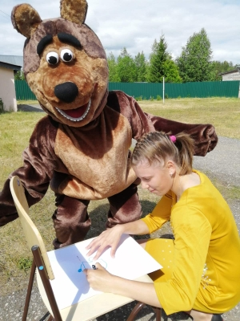

**Таким образом**, организация**:** культурно - **досуговой деятельности** воспитанников ценна тем, что создает условия для эмоционально - психологического благополучия, так как оказывает большое влияние на развитие ума, воспитание характера, воли, нравственности, создает определенный духовный настрой, пробуждает интерес к самовыражению, способствует не только лучшему усвоению знаний и закреплению навыков, но и благотворно влияет на детскую психику и физическое развитие и здоровье ребенка, подростка.

**Сводная таблица мероприятий, организованных и проведённых**

**в соответствии с планом воспитательной работы (в разрезе 2-х лет):**

|  |  |  |  |  |  |
| --- | --- | --- | --- | --- | --- |
| **№** | **Направление деятельности** | **2019 год** | | **2020 год** | |
| **Количество мероприятий** | **Количество воспитанников** | **Количество мероприятий** | **Количество воспитанников** |
| 1. | Духовно – нравственное и гражданско – патриотическое воспитание | 25 | 567 | 25 | 972 |
| 2. | Экологическое воспитание | 15 | 431 | 18 | 382 |
| 3. | Здоровый и безопасный образ жизни (без инструктажей) | 10 | 761 | 30 | 1663 |
| 4. | Трудовое воспитание (без организации работы в трудовых мастерских) | 8 | 316 | 10 | 391 |
| 5. | Культурно – досуговая деятельность (без выставок и конкурсов ДПТ) | 32 | 823 | 22 | 1357 |
|  | **ИТОГО:** | **90** | **2898 чел.** | **105** | **4765 чел.** |

В 2020 году произошло большое увеличение, как мероприятий, так и участников в них в связи с тем, что воспитанники находились в изоляции. Соответственно, основные виды деятельности, такие, как работа по трудовым договорам, учебный процесс, трудовая деятельность мастерских или проходили в дистанционном формате, или отсутствовали вообще, а на не занятую «нишу» вышла организация именно культурно – досуговой деятельности.

**Социальное партнерство с культурно – досуговыми учреждениями на основе Договоров**

**о взаимодействии и сотрудничестве.**

Одним из путей социализации воспитанников отделения является установление прочных связей с социумом. Развитие социальных связей нашего учреждения с культурными центрами дает дополнительный импульс для духовного развития и обогащения личности подростка, совершенствует конструктивные взаимоотношения между учреждениями, строящиеся на идее социального партнерства.

С 2018 года дом – интернат, соответственно, и отделение ИМВ, активно сотрудничает со многими учреждениями (см. ниже) на основании подписанных Договоров о взаимодействии и сотрудничестве, главной задачей которых является осуществление взаимодействия с целью максимального развития культурной жизни через активизацию взаимных обменов и контактов, совместную разработку и реализацию моделей взаимодействия учреждений.

В рамках данных Договоров проводятся совместные конкурсы, концерты, фестивали, выставки и др.   Учреждения обмениваются информацией о культурных мероприятиях, проводимых в каждом из них, и способствуют участию представителей сторон в данных мероприятиях.

 Для конкретизации основных направлений в рамках Договоров о сотрудничестве учреждения ежегодно составляют планы работы с учётом проведения совместных мероприятий.

 При этом мероприятия носят как единичный характер, так и осуществляются в виде совместных проектов.

**Информация о мероприятиях, организованных**

**в рамках Договоров о взаимодействии и сотрудничестве за 2018 и 2019 годы.**

|  |  |  |  |  |  |  |  |
| --- | --- | --- | --- | --- | --- | --- | --- |
| **№** | **Название организации** | **2018 год** | | **2019 год** | | **2020** | |
| **Количество мероприятий** | **Количество участников** | **Количество мероприятий** | **Количество участников** | **Количество мероприятий** | **Количество участников** |
| 1. | муниципальное казённое учреждение культуры «Мурыгинский Центр Культуры и Досуга»:  -участие в работе клуба «Синема и мероприятия по приглашению | 6 | 74 | 18 | 375 | 6 | 144 |
| 2. | муниципальное казённое учреждение «Районный информационно-методический и бухгалтерский центр по обслуживанию учреждений культуры Юрьянского района»  - участие в районных мероприятиях и конкурсах - выставках ДПТ: | 7 | 52 | 7 | 134 | 2 | 9 |
| 3. | муниципальное казённое учреждение «Юрьянская централизованная библиотечная система – Мурыгинская библиотека – филиал» | 3 | 44 | 4 | 44 | 0 | 0 |
| 4. | муниципальное казённое образовательное учреждение дополнительного образования «Мурыгинская детская музыкальная школа | 3 | 89 | 3 | 53 | 1 | 10 |
| 5. | Кировское областное государственное автономное учреждение культуры «Вятская Филармония» | 11 | 154 | 8 | 112 | 1 | 14 |
|  | **ИТОГО:** | **30** | **413 чел.** | **40** | **718 чел.** | **10** | **177 чел.** |

К сожалению, связи с изоляцией Учреждения с апреля по декабрь 2020 года, планы по данному направлению организации культурно – досуговой деятельности не были выполнены. Дистанционный формат мероприятий, который был в конце года предложен Мурыгинским центром культуры и досуга не совсем подходит для нашего Учреждения ввиду отсутствия материально – технической базы (на отделении нет ни мультимедиаппаратуры, ноутбука). Хотя, некоторые моменты все же были использованы в работе.